裝備鎖定按鈕（图标）

改动记录
时间 | 改动
20140917 | 建立初稿

按鈕位置：


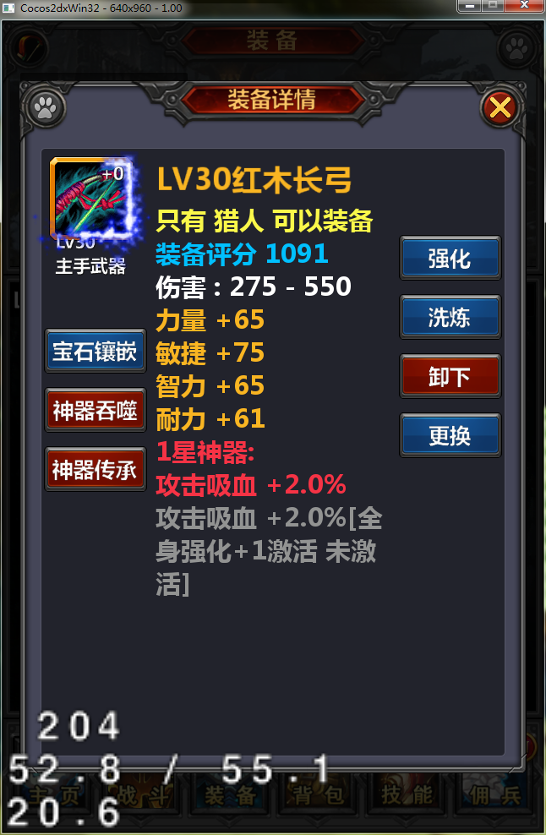
方案2，装备锁定图标位置
方案1，装备锁定按钮位置
点击图标锁定装备
装备锁定

按鈕規則：
- 穿在身上（或佣兵身上）的装备：
- 点击“装备锁定”按钮，装备进入锁定状态，装备锁定按钮变为“解除锁定”按
- 装备锁定状态时，宝石镶嵌、神器吞噬、神器传承、强化、洗练、卸下、更换等按钮隐藏且无法点击操作；
3，装备锁定状态，点击“解除锁定”按钮，装备进入解锁状态，其他按钮取消隐藏。
- 背包中装备：
1，点击“装备锁定”按钮，装备进入锁定状态，装备锁定按钮变为“解除锁定”按
- 装备锁定状态时，宝石镶嵌、神器吞噬、神器传承、强化、洗练、卖出、更换等按钮隐藏且无法点击操作；
- 装备锁定状态，点击“解除锁定”按钮，装备进入解锁状态，其他按钮取消隐藏。
- 背包装备锁定状态时，批量卖出页面相对品质中，不计算锁定装备数量，且批量卖出无法卖出锁定装备
- 背包中的装备处于锁定状态时，熔炼页面的自动筛选不会筛选到该锁定状态的装备。点击选择出现的列表中不会出现锁定状态的装备
- 装备栏中点击选择装备列表，可以出现处于锁定状态的装备，处于锁定状态的装备从背包装备到身上（或佣兵身上），同样处于锁定状态

